Způsob úhrady: Převodem Číslo objednávky: 14/2025
Dodavatel STRMA s.r.o. Rašovice 39
685 01 Rašovice Česká republika IČ: 04480350
DIČ: CZ04480350
Faktura - daňový doklad 20250326
IIIII
STRM A s.r.o. Odběratel
Základní škola Komenského Slavkov u Brna,
Kontaktní údaje příspěvková organizace

E-mail: info@strma.cz Komenského náměstí 495
Telefon: 733129001 684 01 Slavkov u Brna
Mobil: 733129001, 733129002 Česká republika
Web: www.strma.cz IČ: 46270931

Bankovní účet Symbol Datum
73052370/5500 variabilní: 20250326 vystavení: 28.08.2025
IBAN: CZ43 5500 0000 0000 7305 2370 konstantní: 0308 splatnosti: 07.09.2025
SWIFT: RZBCCZPP DUZP: 28.08.2025
Fakturujeme Vám za dodané zboží či služby:Dodání a instalace chytrého ozvučení školy
Označení dodávky  ARS 321 reprosoustava  CSP 150D zvukový reproduktor oboustranný SC 50AH reproduktor se zvukovodem  SP 842 reprosoustava s konzolou bílá (pár) Ochranná klec pro 8" reprosoustavy  JPM 19041P koncový zesilovač 100V IP  PA 705 přepážkový mikrofon IP  Reproduktorový kabel pro 100V rozvody 2x1,5mm  (1000m)  Instalační a SW práce  Práce techniků (5 pracovních dní)  Dopravné Brno Slavkov a zpět (5x)  Instala  ční materiál (lišty, wago spojky, hmoždinky,  vruty, lepidla) Práce a dopravné | 1 | Počet m. j.  91,00 12,00 1,00 1,00 1,00 3,00 1,00  000,00  1,00 1,00 1,00 1,00  1,00 | Cena za mj.  677,69 1 231,40 1 809,92  5 776,86  3 297,52  24 785,12  16 520,66  27,27  14 700,00  60 000,00  4 800,00  S 758,00  8 424,00 | DPH %  21 21 21 21 21 21 21 21  21 21 21 21  21 | Bez DPH  61 669,79 14 776,80 1 809,92 5 776,86  3 297,52 74 355,36 16 520,66 27 270,00  14 700,00  60 000,00  4 800,00  5 758,00  8 424,00 | DPH  12 950,66 3 103,13 380,08 1 213,14 692,48 15 614,63 3 469,34 5 726,70  3 087,00 12 600,00 1 008,00 1 209,18  1 769,04 | Celkem  74 620,45  17 879,93  2 190,00  6 990,00  3 990,00 89 969,99 19 990,00 32 996,70  17 787,00  72 600,00  5 808,00  6 967,18  10 193,04

Zboží zůstává až do úpiného uhrazení majetkem dodavatele. Při zpožděné úhradě Vám budeme účtovat penále ve výši 0,05 % za každý započatý den prodlení.

Sazba DPH Základ Výše DPH Celkem
21 % | 299 | 158,91 Kč | 62 | 823,38 Kč | 361 | 982,29 Kč
CELKEM | 299 | 158,91 Kč | 62 | 823,38 Kč | 361 | 982,29 Kč

Celkem k úhradě: 361 982,29 Kč
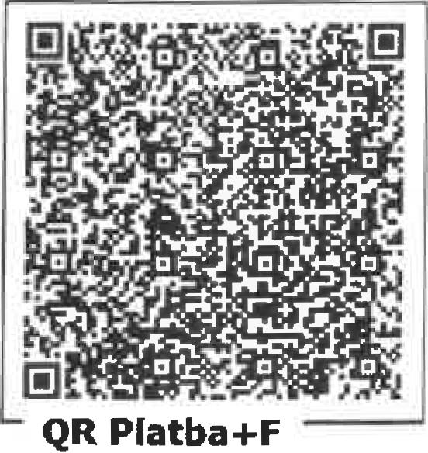

STRMA s.r.o. , společnost zapsána u Krajského soudu v Brně, oddíl C, vložka 90156
Vytiskl(a): Pavel Strmiska, 28.08.2025 Vystaveno v online fakturační službě 'Doklad www.iDoklad.cz Strana 1/2

Faktura - daňový doklad 20250326

;⁽72
,STRHA ČiÓt'044/112S6"Ďre?'
KS v Evni o,ki. C, N. 10160
Tel.: 733 12o o0i, 733 12. 002
E-mell: InfoCkstrme cc
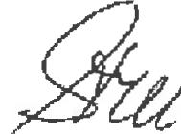
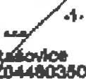

STRMA s.r.o. , společnost zapsána u Krajského soudu v Brně, oddíl C, vložka 90156
Vytiskl(a): Pavel Strmiska, 28.08.2025 Vystaveno v offline fakturační službě iDoklad www.iDoklad.cz Strana 2/2

Subjekt:
Základní škola Komenského Slavkov u Brna, příspěvková organizace Komenského náměstí 495
684 01 Slavkov u Brna,
IČ: 4627 0931, č.ú. 196295508/0600
tel.: 515 534 910
e-mail: rediteika@zskomslavkov.cz, podatelna@zskomslavkov.cz
Dodavatel:
STRMA s.r.o.
Rašovice 39
685 01 Rašovice IČ: 04480350
Tel: 733 129 001
email: strmiska@strma.cz
Dodatek k objednávce č.14/2025
Fakturujeme vám vícepráce k zakázce „Chytré ozvučení školy":
Instalační materiál (lišty, wago spojky, hmoždinky, vruty, lepidla) - 5758,-Kč bez DPH Práce a dopravné 8424,-Kč bez DPH

ZÁKLADNI ŠKOLA
Komenského Slavkov u Brna, p,o,
684 01 Slavkov u Brna
Ičz 46270931. lel: 515 534 910
Celkem bez DPH | 14182,-Kč
Daň | 2978,221e
Celkem s DPH | 17160,221Q

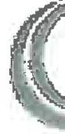
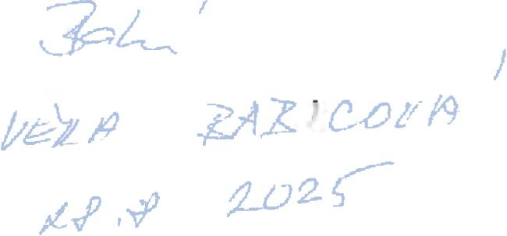
Pavel Strmiska jednatel společnosti
STRMÁ...

Provozovna: Pražská 158
642 00 Brno Bosonohy
+420 733 129 001 strmiska@strma.cz, info(ď'strma.cz www.strma.cz

